Информация к проекту решения по заявлению:
1.5. Власенко Т. С.
Земельный участок:
адрес: обл. Новосибирская, г. Новосибирск, Дзержинский район, ул. Воронежская, дом 39;
кадастровый квартал. 54:35:013390;
площадь ЗУ1- 300 кв.м.;
площадь ЗУ2- 253 кв.м.;

Планшет № 2922
Зонирование: Зона застройки индивидуальными жилыми домами (Ж-6)
Запрос: «блокированная жилая застройка (2.3) – дома блокированной застройки»
Планируется: оформление з/у под дома блокированной застройки

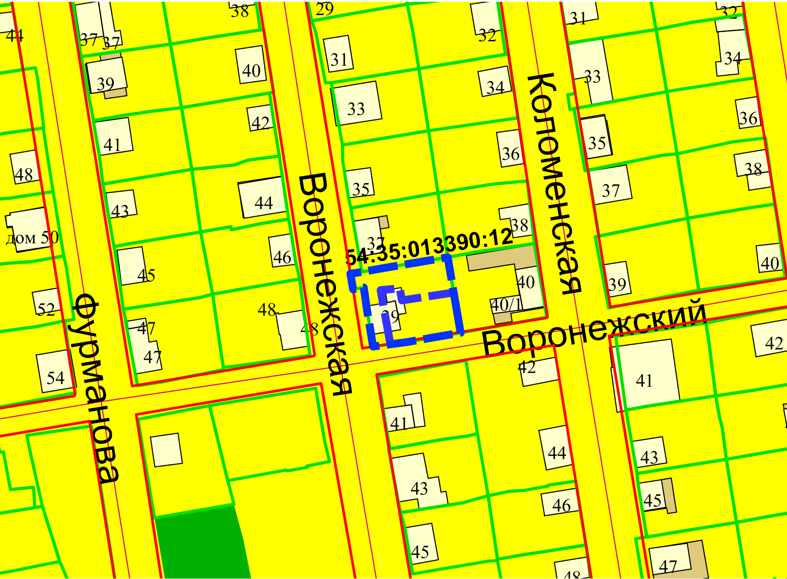
Приложения к заявлению:

